Onderstaand zijn de cijfers gepresenteerd. De cijfers rapporteren over het aantal aangemelde jeugdigen.

Figuur1 Aantal aanmeldingen in 2022-2023

[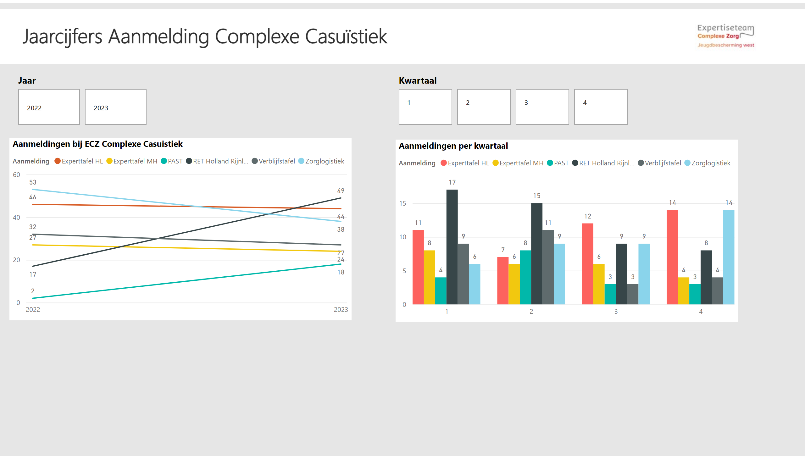](https://app.powerbi.com/groups/me/reports/f6ffea44-b843-4b85-89f7-d8877b5c5678/?pbi_source=PowerPoint)

Figuur 2 Aantal aanmeldingen per kwartaal 2023

[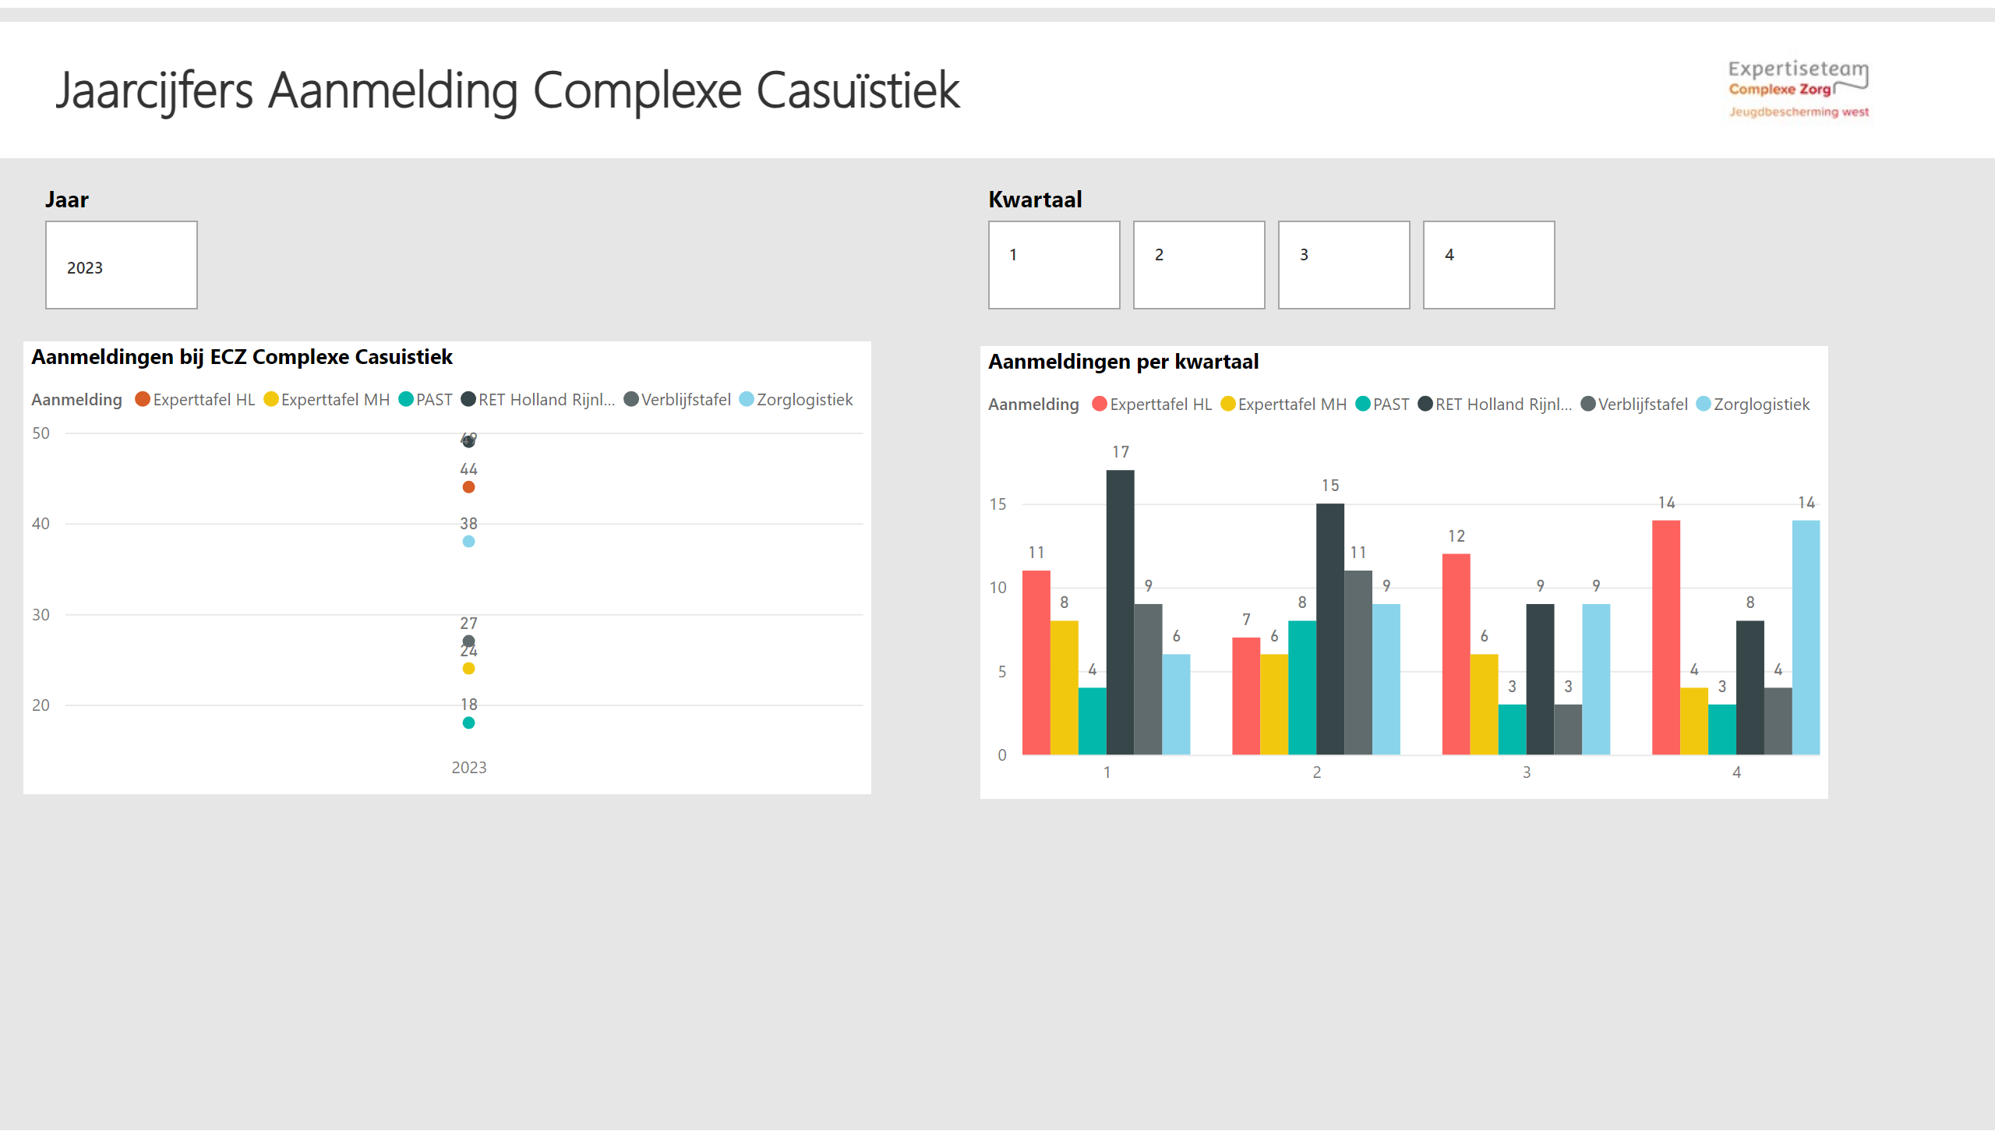](https://app.powerbi.com/groups/me/reports/f6ffea44-b843-4b85-89f7-d8877b5c5678/?pbi_source=PowerPoint)

______________________________________________________ *Expertise Team Complexe Zorg* ___________

## Wat valt op?

* In de jaarcijfers zien we terug dat in 2022 een aantal producten (RET en PAST) in de registratie zijn gestart. PAST lijkt een toename van het aantal aanmeldingen, maar dit heeft te maken met de registratie in TLS waardoor deze nu beter inzichtelijk is.
* De daling die in 2022 is ingezet lijkt afgevlakt in 2023. Met de PAST aanmeldingen mee genomen zien we zelfs ten opzichte van vorig jaar een kleine stijging.
* 12 van de 24 trajecten bij de Experttafel krijgen advies waarbij reguliere zorg wordt ingezet.
* Na het 2e kwartaal zijn er minder vragen bij de experttafel binnen gekomen die in de zorgbemiddeling zijn opgepakt. Alle vragen zijn op de experttafel besproken die zijn aangemeld in Q3 en Q4.

______________________________________________________ *Expertise Team Complexe Zorg* ___________

[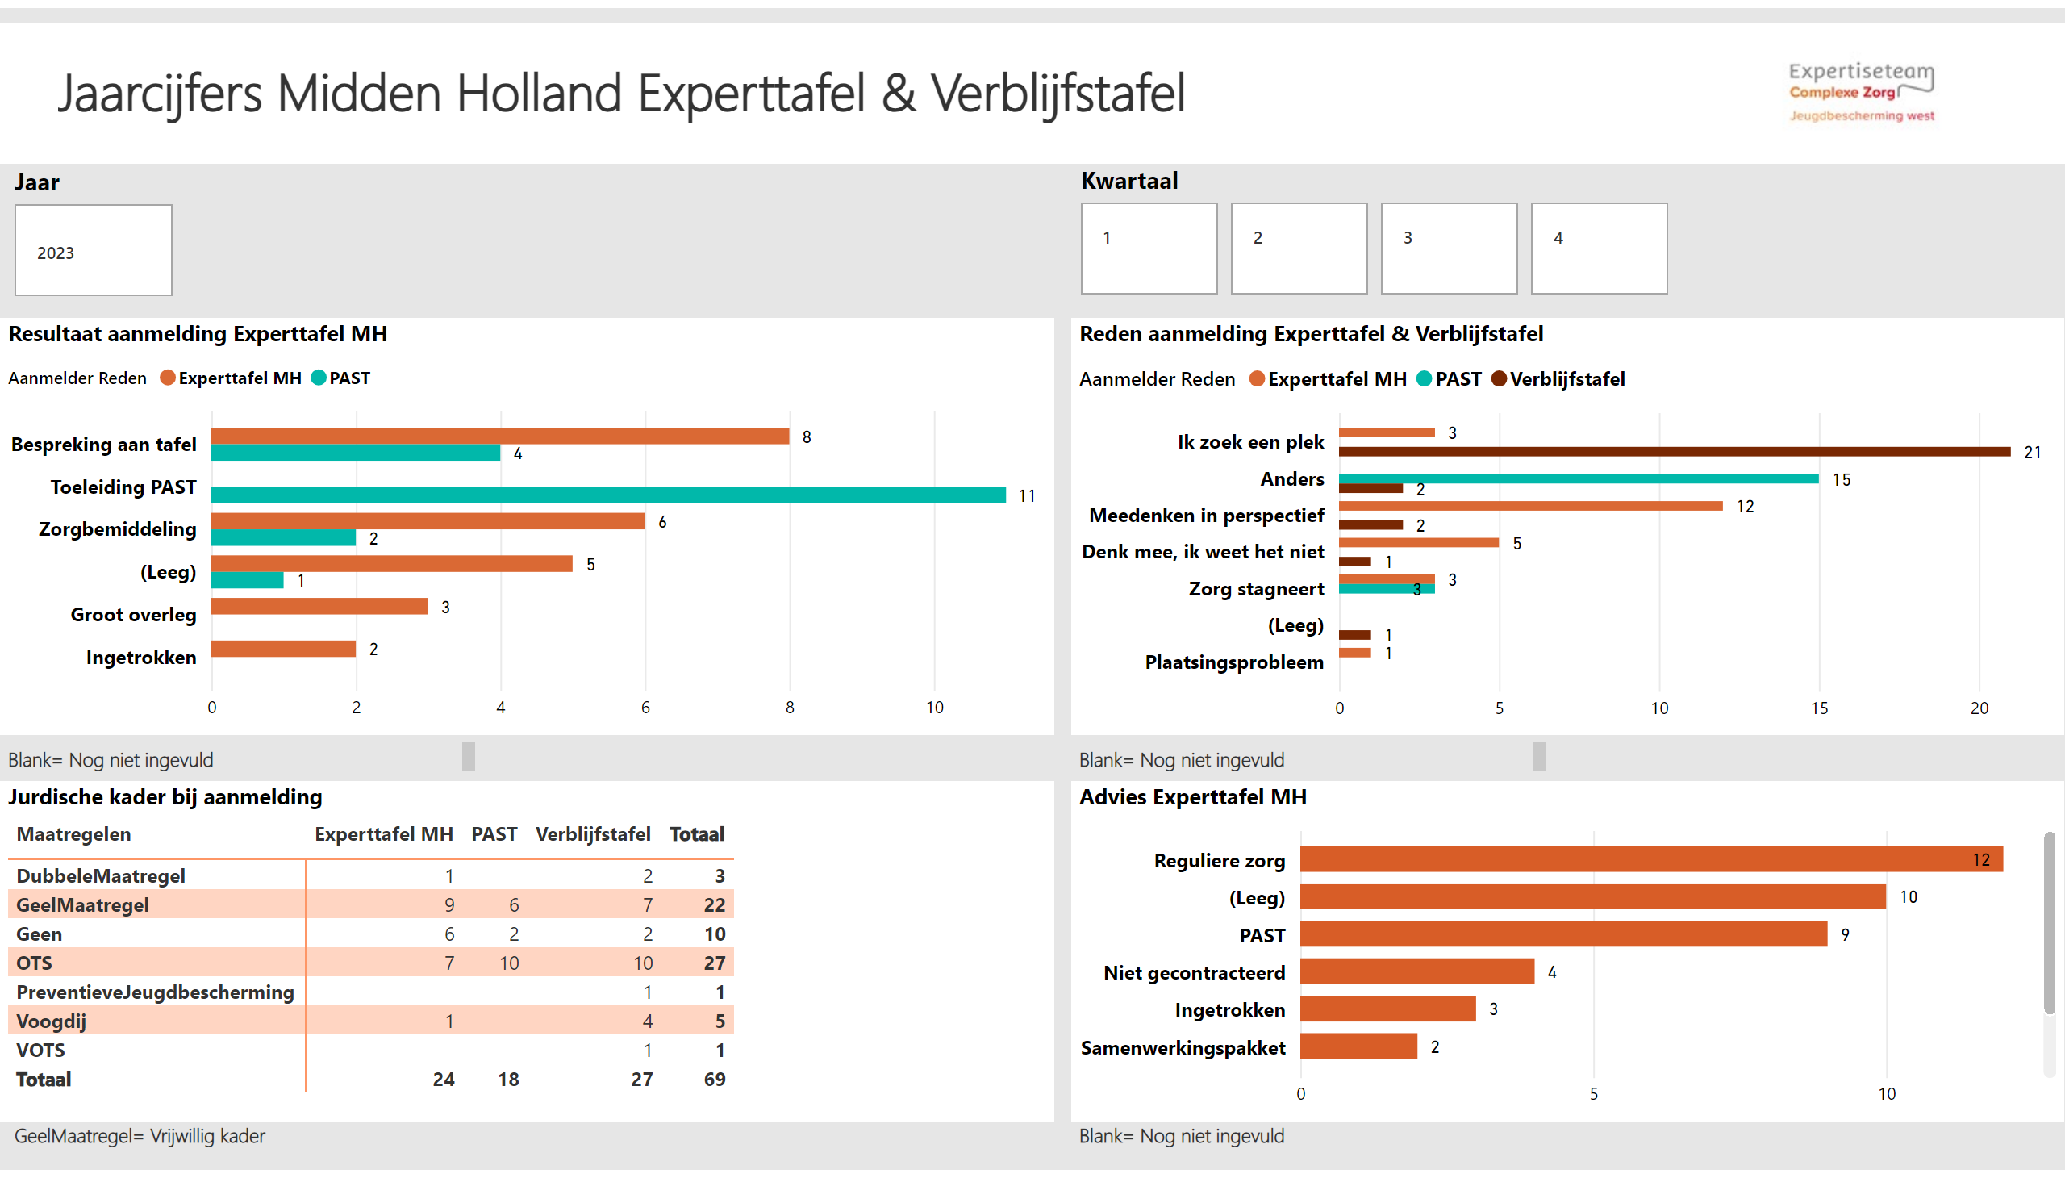](https://app.powerbi.com/groups/me/reports/f6ffea44-b843-4b85-89f7-d8877b5c5678/?pbi_source=PowerPoint)

[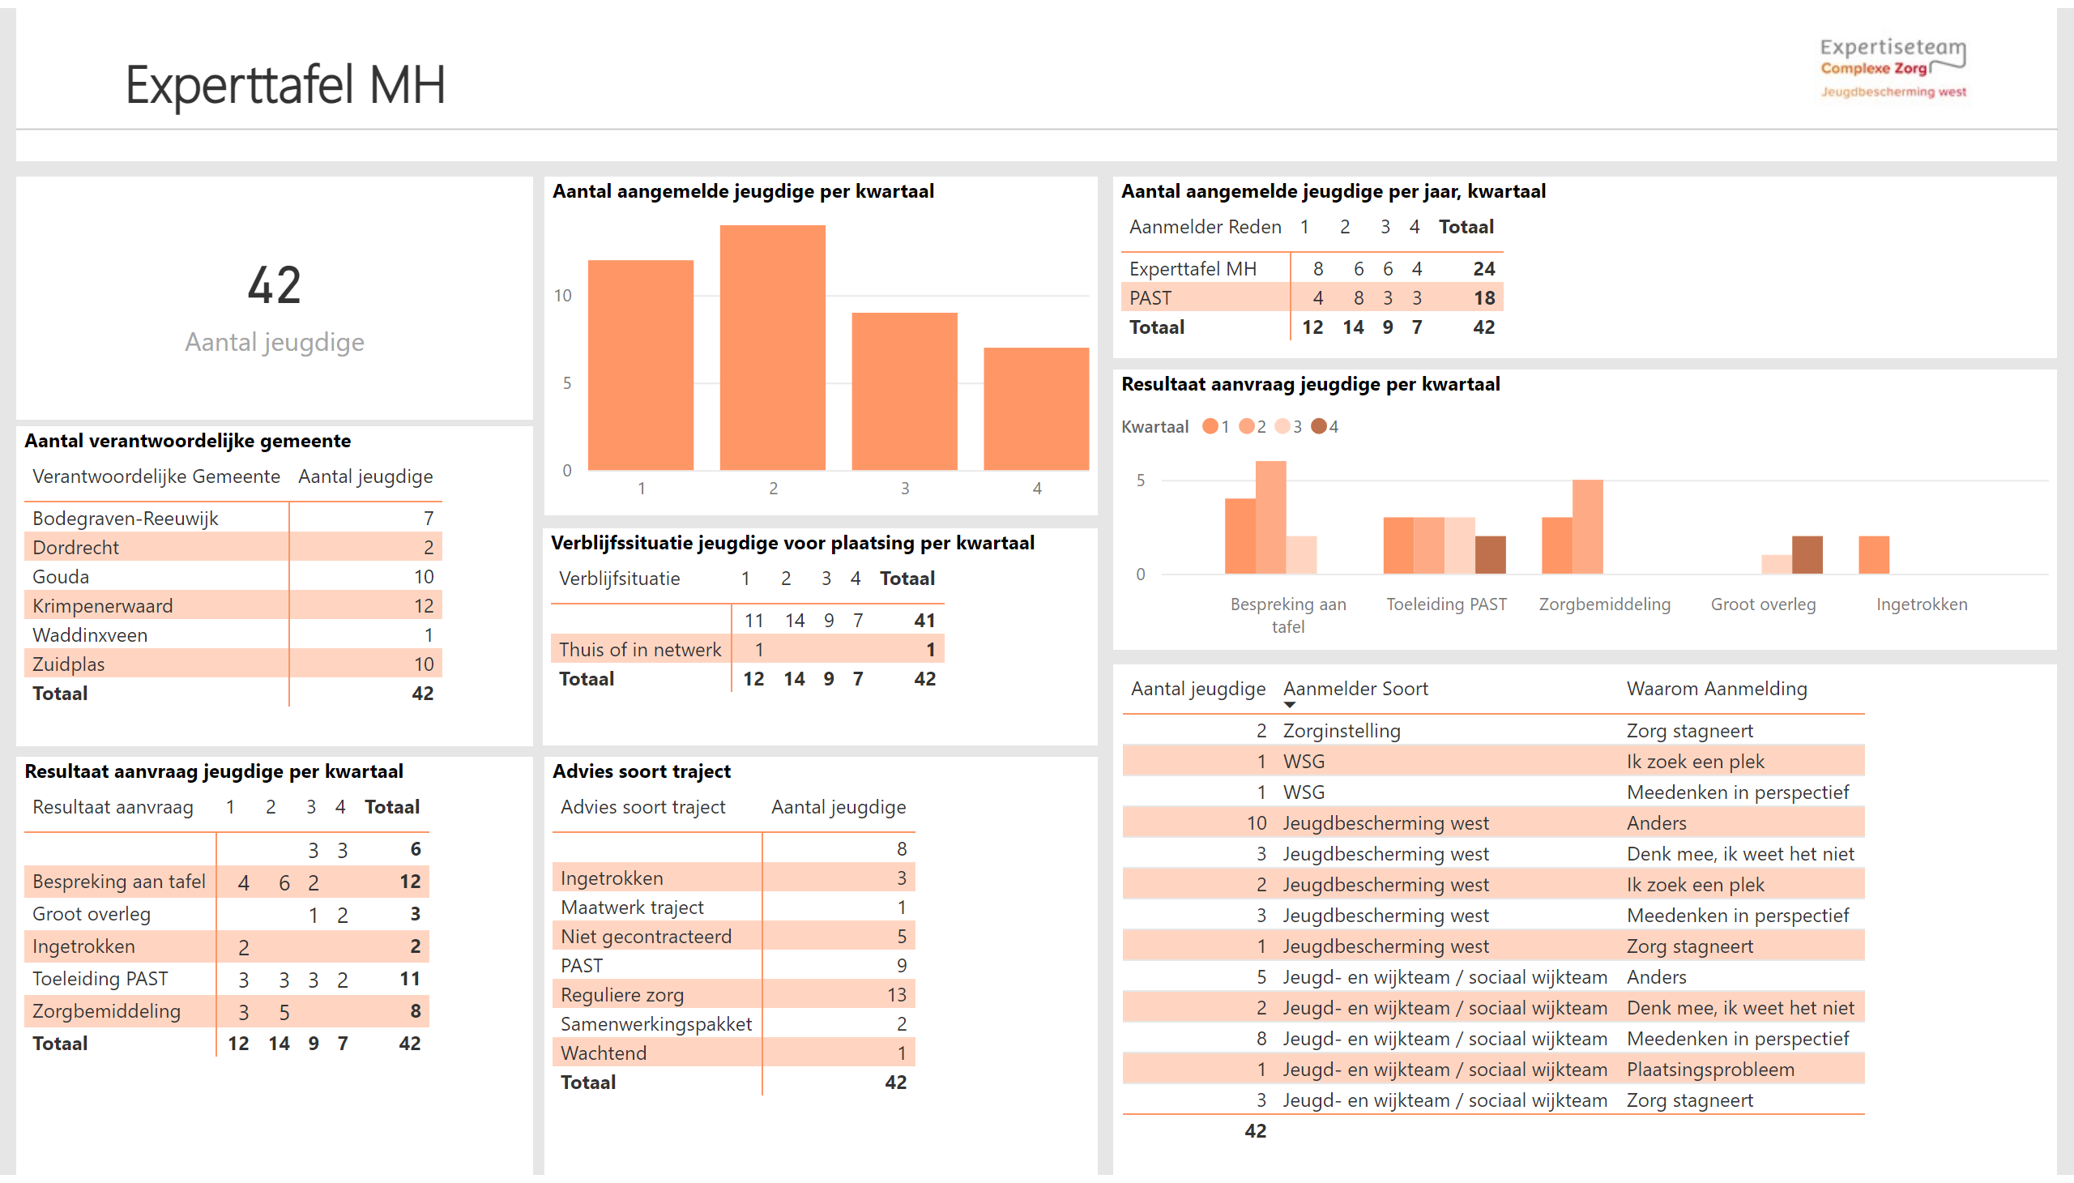](https://app.powerbi.com/groups/me/reports/71242492-c0fb-4f2b-8114-a978f5a2f3b6/?pbi_source=PowerPoint)

[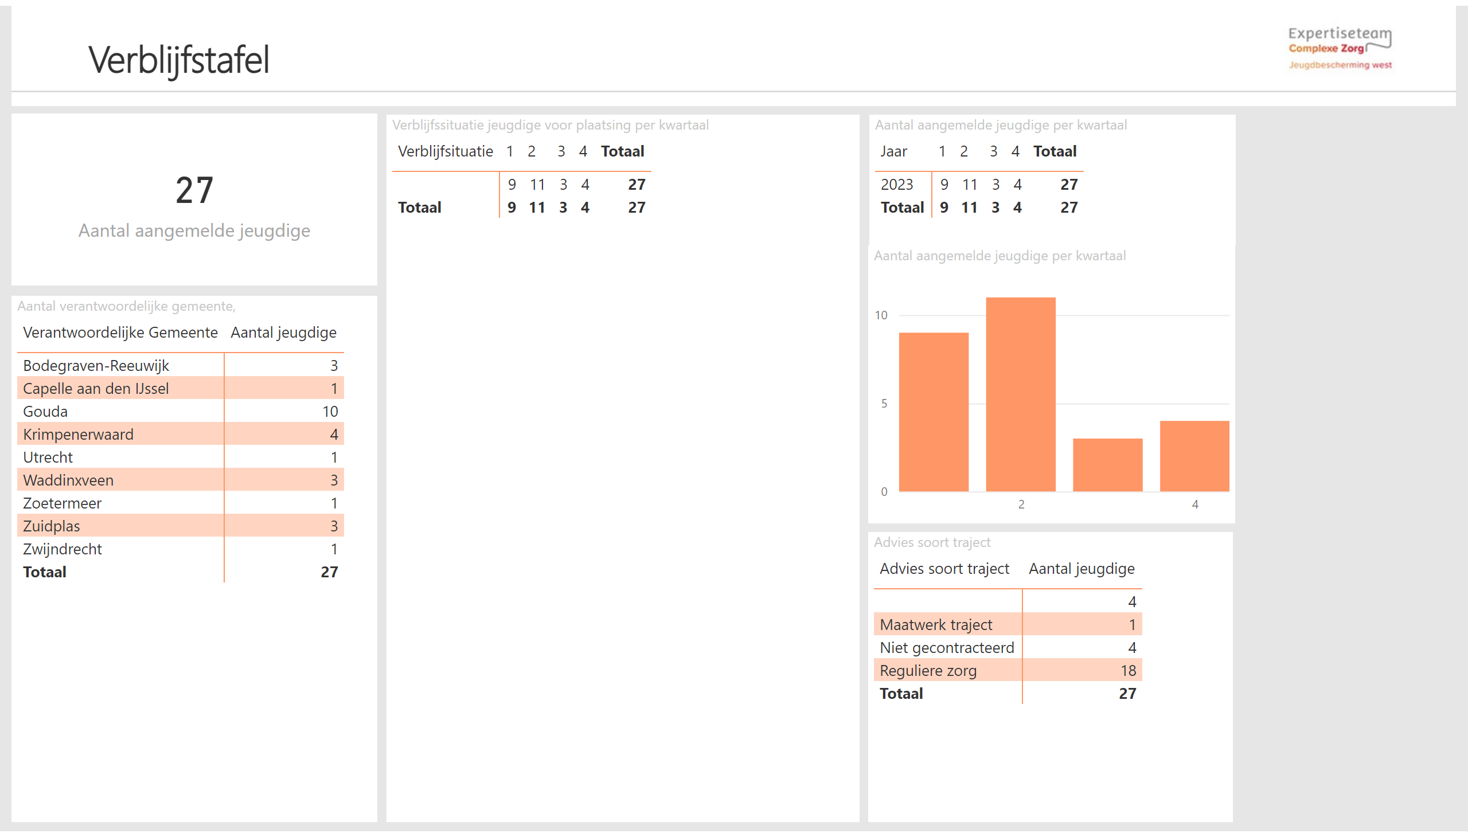](https://app.powerbi.com/groups/me/reports/71242492-c0fb-4f2b-8114-a978f5a2f3b6/?pbi_source=PowerPoint)